# 实验四 门电路的电特性

自35 夏弘宇 2023011004

## 二、预习任务

1. 查阅数字集成电路 CD4011、74HC00、74HC125 和 74LS00 的数据手册。推荐网址[www.ti.com](http://www.ti.com)。

2. 阅读各项实验任务，根据任务所要测量的门电路参数，记录数据手册中给出的主要参数及其测试条件，如：输出高电平VOH、输出低电平VOL、输出低电平电流IOL或传输延迟时间tPHL、tPLH等。

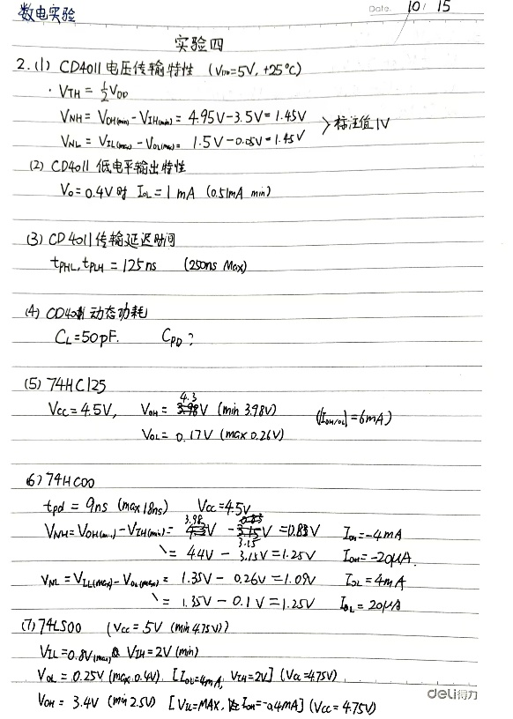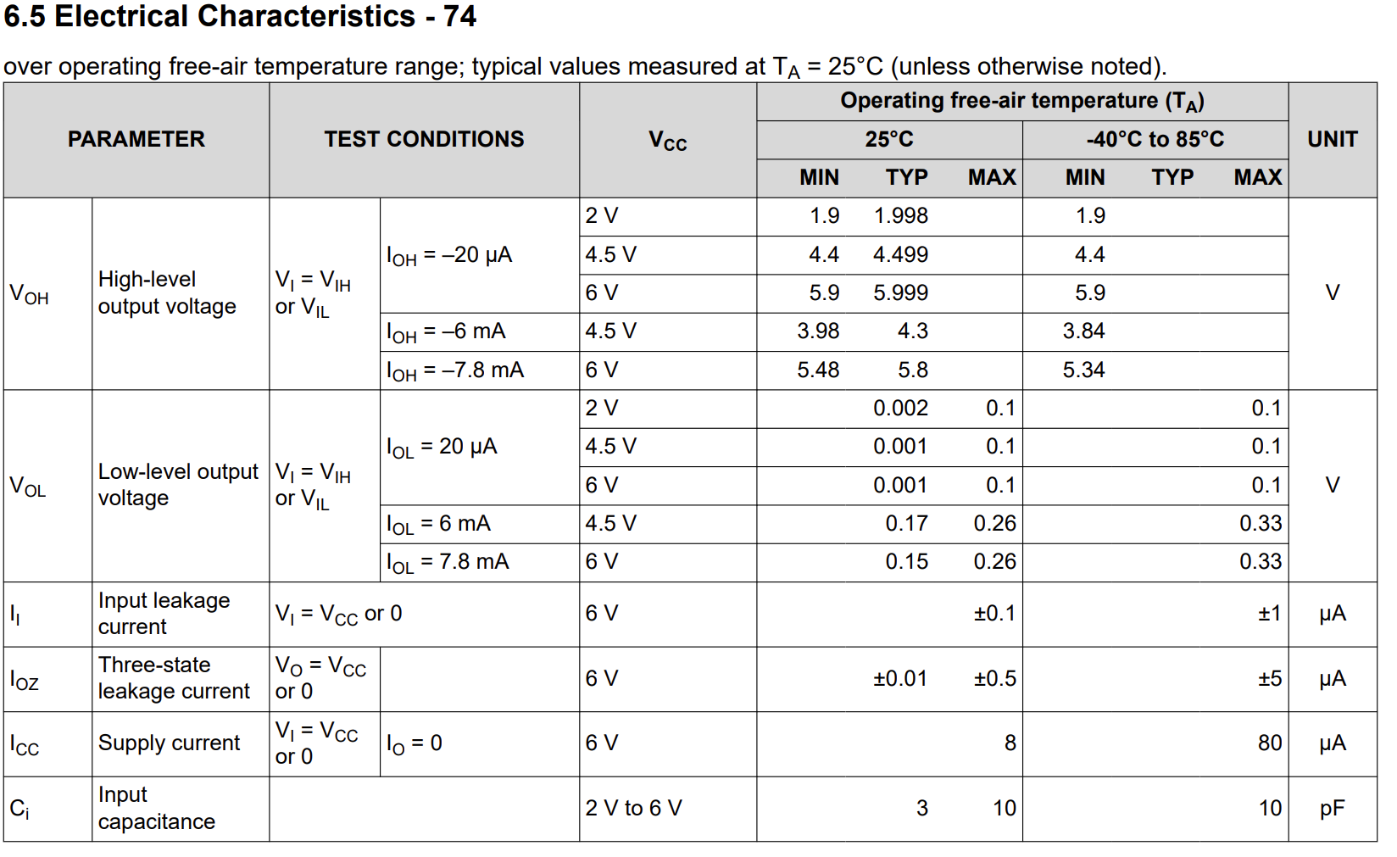

3. 回顾实验二必做任务5的波形，其中在XY模式下观测的波形即为CMOS反相器的电压传输特性曲线。阅读数电教材3.3.2，试分析如何从曲线上读取阈值电压 VTH、输入噪声容限 VNH和 VNL。

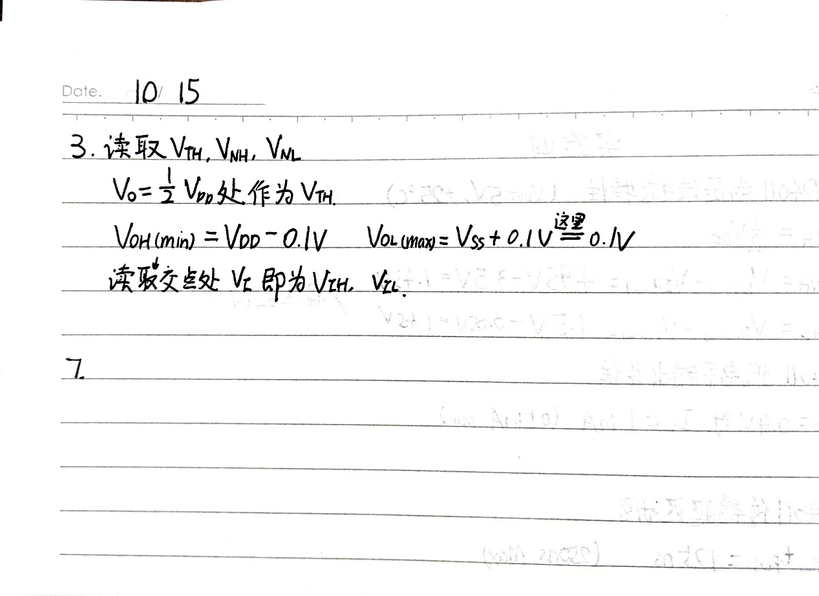

4. 写出各项任务测试电路中门电路的工作电压。

5. 写出各项任务测试电路输入信号的类型、频率、电压值。

|  |  |  |  |  |
| --- | --- | --- | --- | --- |
| 任务 | 工作电压 | 信号类型 | 电压值 | 频率 |
| 3.1 | 5V | 对称性50%锯齿波 | 0~5V | 100Hz |
| 3.2 | 恒压VIH | 5V | N/A |
| 3.3 | 方波 | 0~5V | 20kHz |
| 3.4 | 对称性50%锯齿波 | 0~5V | 100Hz |
| 3.5 | 5V | 对称性50%锯齿波 | 0~5V | 100Hz |
| 4.1 | 5V | 对称性50%锯齿波 | 0~5V | 100Hz |
| 4.2 | 5V | N/A | 0 | N/A |

6. 列出各项任务记录数据的表格。

任务3.1：

|  |  |  |
| --- | --- | --- |
| 阈值电压VTH(V) | 输入噪声容限VNH(V) | 输入噪声容限VNL(V) |
|  |  |  |

任务3.2：

|  |  |  |  |  |  |  |  |  |  |  |  |
| --- | --- | --- | --- | --- | --- | --- | --- | --- | --- | --- | --- |
| RL(Ω)参考 |  |  |  |  |  |  |  |  |  |  |  |
| VO(V) |  |  |  |  |  |  |  |  |  |  |  |
| IO(mA) |  |  |  |  |  |  |  |  |  |  |  |
| RL(Ω)实测 |  |  |  |  |  |  |  |  |  |  |  |
| VDD |  | | | | | | | | | | |

任务3.3：

|  |  |
| --- | --- |
| tPHL(ns) | tPLH(ns) |
|  |  |

任务3.5：

|  |  |  |
| --- | --- | --- |
| 高电平VOH(V) | 低电平VOL(V) | 高阻态VOZ(V) |
|  |  |  |

任务4.1：

|  |  |
| --- | --- |
| 输入噪声容限VNH(V) | 输入噪声容限VNL(V) |
|  |  |

任务4.2：结论直接读出现数值中的最值

|  |  |  |  |  |  |  |  |  |  |  |  |
| --- | --- | --- | --- | --- | --- | --- | --- | --- | --- | --- | --- |
| Rp(Ω) |  |  |  |  |  |  |  |  |  |  |  |
| VI(V) |  |  |  |  |  |  |  |  |  |  |  |
| VO(V) |  |  |  |  |  |  |  |  |  |  |  |

|  |  |  |  |
| --- | --- | --- | --- |
| VIL(V) | VIH(V) | VOL(V) | VOH(V) |
|  |  |  |  |

7. 根据必做任务4分析图5电路，试着给出取样电阻R的阻值。

实验中，电流取样电阻R的阻值应当适中。若R值过小，则测得的电压值太小，容易受到噪声干扰；若R值过大，则可能影响电路的逻辑功能。因此本实验中取1kΩ。具体还需通过实验实际情况进行验证与调整。

## 三、必做任务

#### 1. CMOS 与非门 CD4011 的电压传输特性

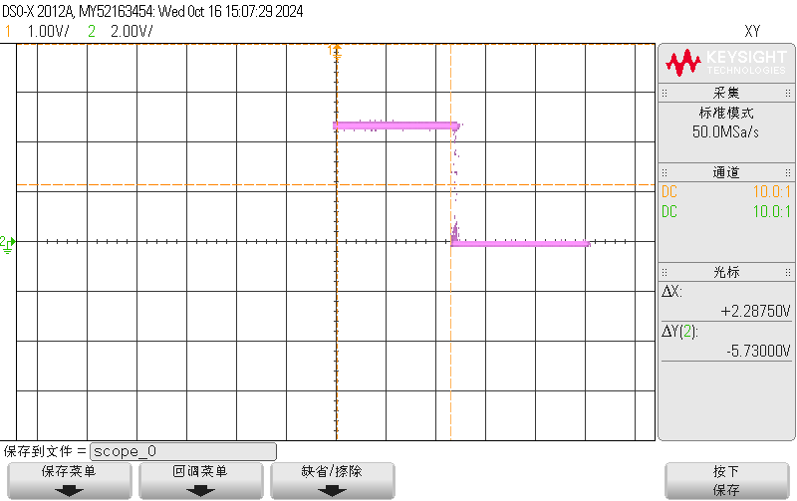

Figure 1 阈值电压测量

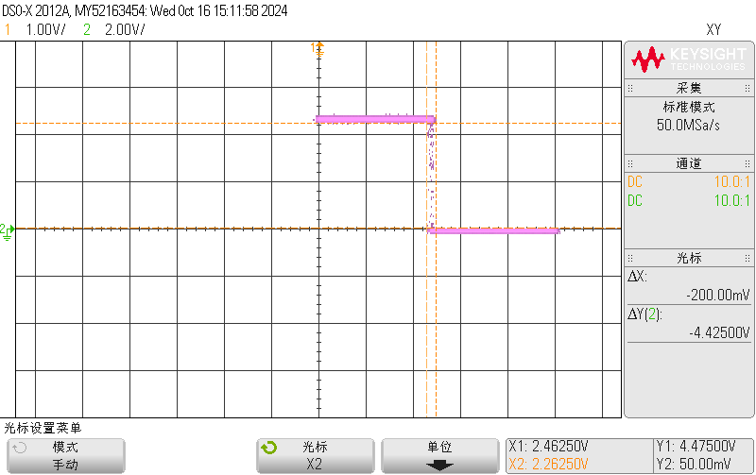

Figure 2 噪声容限数据测量

从Figure 1可以直接读出阈值电压VTH=2.2875V；

从Figure 2只能读出VIL=2.2625V，VIH=4.475V，VOL=0.005V，VOH=4.475V，计算可得输入噪声容限VNH=2.0125V，VNL=2.2125V。

**分析与结论：**发现VNH和VNL都接近50%的VDD了，可知CD4011抗干扰性能非常好，其中对低电平时的噪声抗干扰能力更强一些。同时，这两个值比标注值1V及按照标注值计算得到的1.45V都大，说明该元器件合格！

#### 2. CMOS与非门CD4011的低电平输出特性

（1）改变 RL阻值，用逐点法画出 CMOS 与非门低电平输出特性曲线

（2）测量 VDD 的值为4.96V，并计算MOS 管的导通电阻RON

|  |  |  |  |  |  |  |  |  |  |  |  |
| --- | --- | --- | --- | --- | --- | --- | --- | --- | --- | --- | --- |
| RL(Ω) | ∞ | 23.99k | 14.99k | 9.99k | 9.09k | 8.18k | 7.48k | 5.08k | 4.68k | 3.59k | 2.40k |
| VO(mV) | 0 | 41.7 | 66.7 | 100.2 | 110.0 | 122.1 | 133.4 | 197.7 | 212.3 | 275.6 | 413 |
| IO(mA) | 0 | 0.2050 | 0.3264 | 0.4865 | 0.5336 | 0.5914 | 0.6453 | 0.9375 | 1.0145 | 1.3048 | 1.8946 |

其中IO计算公式：；描点，拟合得到如下直线。

输出特性曲线利用最小二乘法拟合得到的直线为：



而电路中有：, 故拟合直线斜率即为 RON , 即 MOS 管输出低电平时：RON=217.35Ω。

**分析与结论：**发现RON=217.35Ω；虽然控制输出的低电平，但电压不可避免因为电阻增大而升高。

#### 3. CMOS 与非门 CD4011 的传输延迟时间 tPHL、tPLH

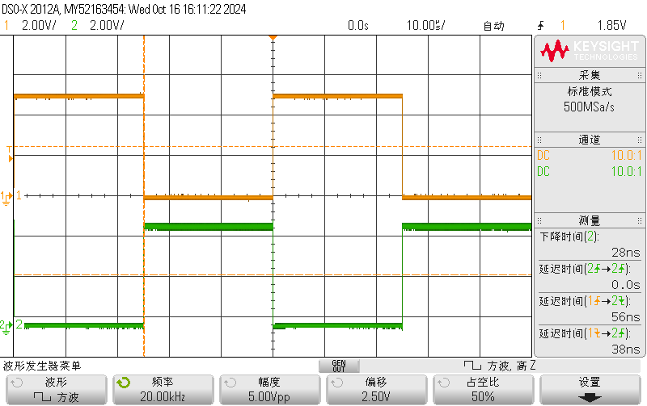

Figure 3 传播延迟时间测量整体界面

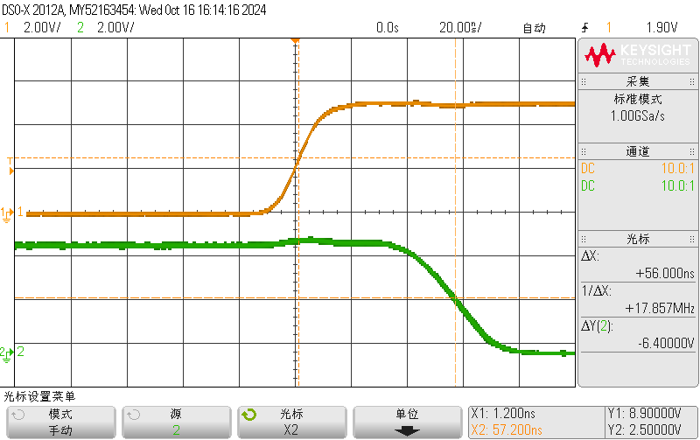

Figure 4 tPHL测量界面

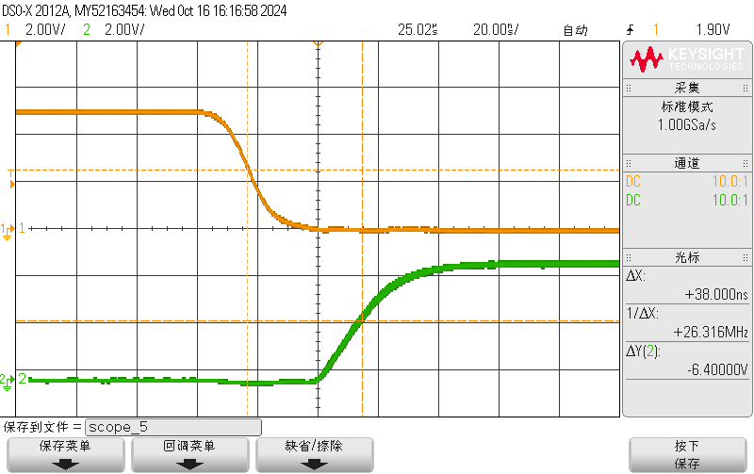

Figure 5 tPLH测量界面

测量结果：tPHL=56ns, tPLH=38ns.

**分析与结论：**发现两个延迟时间并不是相等的。这可能是因为CMOS与非门上拉下拉结构不同造成的。数据手册上给出的传输延迟时间典型值为125ns，实验中测得的数据小于这一数值，说明所使用的CD4011与非门合格。

#### 4. CMOS 与非门 CD4011 的动态功耗

实验中取R值为1kΩ和3.6kΩ，测得如下波形；R=10kΩ和100Ω时都会产生电流过大的情况。 测得波形如下：

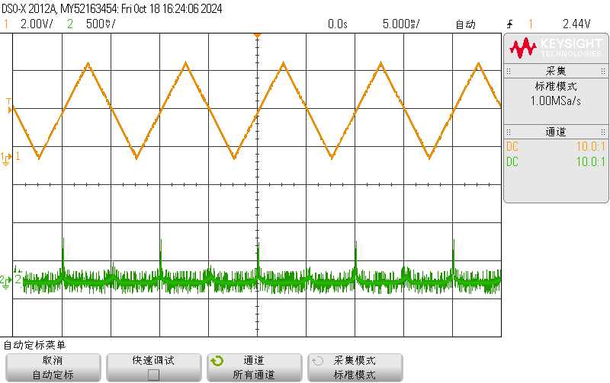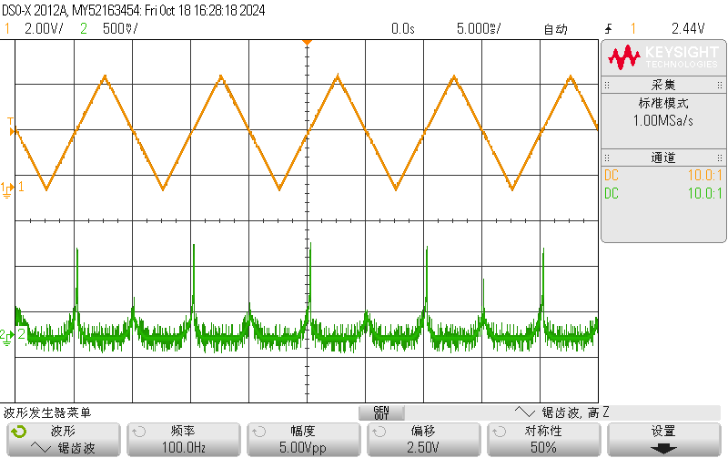

Figure 6左图为使用R=1kΩ测得波形，右图为使用R=3.6kΩ测得波形

**分析与结论：**R的选值若选为100Ω或10kΩ则电路会过载，这可能是因为100Ω时受到噪声信号干扰大，10kΩ时峰值电流通过时电压会过高（影响门电路正常工作），选一个居中的电流是有必要的。而对于两个正常运行的情况，其实可以看出端倪，选择3.6kΩ时，峰值电压显著大于1kΩ时的值，主要是因为电流不变，电阻变大致电压增大，由此类推，选择10kΩ电阻时，所需电压超过了内部电路能接受的范围，影响其正常工作。

#### 5. 认识 CMOS 三态门 74HC125

|  |  |  |
| --- | --- | --- |
| 高电平VOH(V) | 低电平VOL(V) | 高阻态VOZ(V) |
| 4.725 | 0 | 0【示波器】1.220【万用表】 |

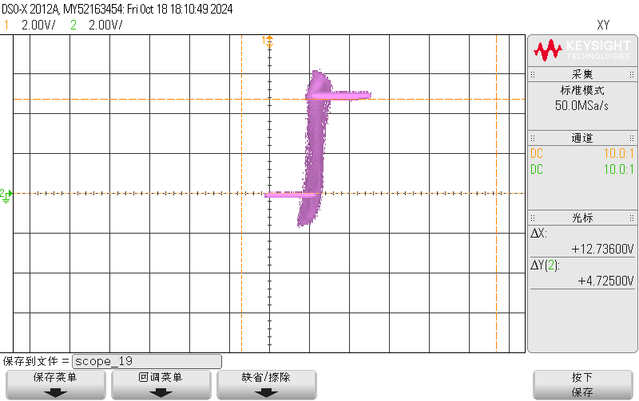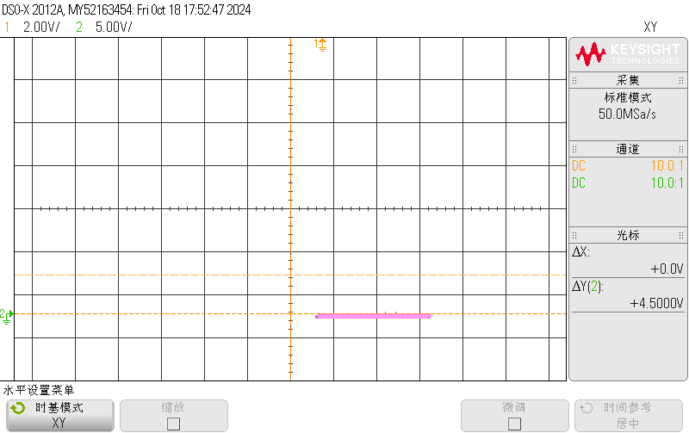

Figure 7 XY模式输入输出特性

**分析与结论：**74HC125三态门高电平VOH=4.725V，低电平VOL=0V数值均符合手册中的要求；高阻态本质上是开路的状态，可能由于示波器灵敏性及内电路的原因，测得输出为0V，而万用表在输入为高低电平时，分别测得1.213V与1.227V，平均为1.220V，是一个比较常规的值。

## 四、选做任务

#### 1. 高速 CMOS 与非门 74HC00 的噪声容限

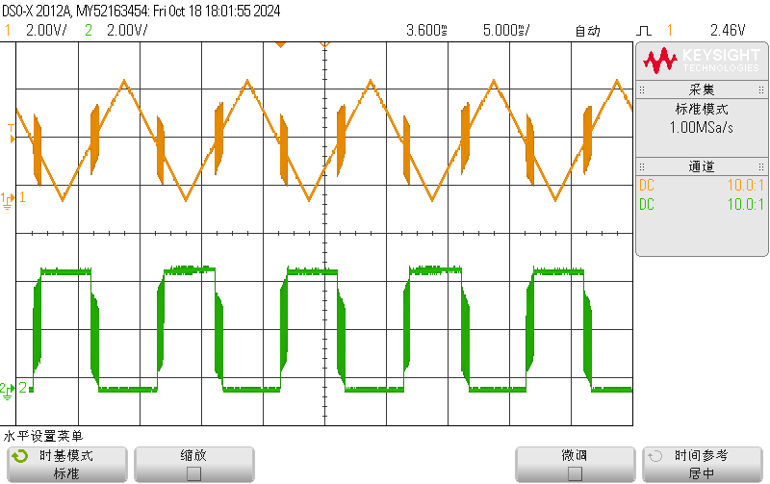

Figure 8 YT模式下波形图

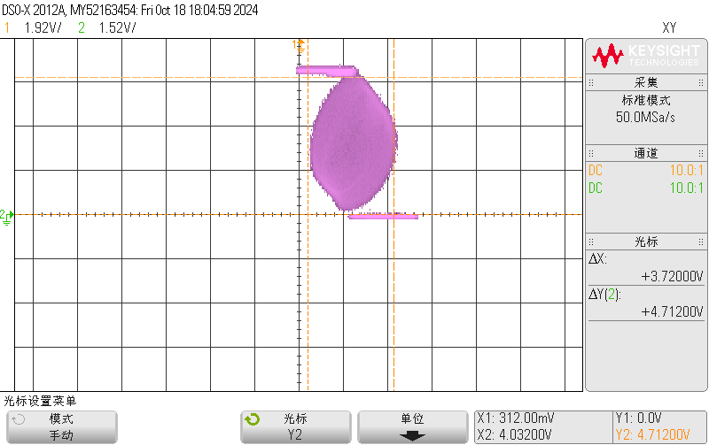

Figure 9 XY模式下波形图

从Figure 9只能读出VIL=0.312V，VIH=4.032V，VOL=0V，VOH=4.712V，计算可得输入噪声容限VNH=0.68V，VNL=0.312V。

**分析与结论：**该实验结果与CD4011测得的结果差异很大，注意YT模式下产生的噪声并非实验缺陷，而是电平切换过程中芯片输入输出特性导致的。实际上，两种CMOS芯片内部的工艺不同。CD4011输入电压由低电平向高电平跳变时，为一条较窄的直线。而 74HC00 在输入电压由低电平向高电平跳变时，一个输入电压可能对应着多个输出电压，所以出现了一段非常明显的非线性区域，因此74HC00的噪声容限比CD4011小。这样的差异使得进行不同型号芯片混用时，需要谨慎考证兼容性。

#### 2. TTL与非门74LS00的输入端负载特性

数据记录（部分关键性数据点，完整版详见附录）：

|  |  |  |  |  |  |  |  |  |  |  |
| --- | --- | --- | --- | --- | --- | --- | --- | --- | --- | --- |
| Rp(Ω) | 0 | 351 | 3.57k | 7.05k | 9.43k | 9.80k | 10.86k | 12.08k | 13.92k | 50.9k |
| VI(V) | 0 | 0.071 | 0.593 | 0.906 | 1.059 | 1.083 | 1.135 | 1.089 | 1.091 | 1.136 |
| VO(V) | 3.516 | 3.516 | 3.517 | 3.476 | 2.549 | 2.348 | 1.612 | 0.157 | 0.155 | 0.149 |

根据以上数据，当输入端下拉到地时，输入低电平VIL=0V，输出高电平VOH 为3.516V；当输入端接大电阻或悬空时，输入高电平VIH=1.136V，输出低电平为VOL=0.147V。

|  |  |  |  |
| --- | --- | --- | --- |
| VIL(V) | VIH(V) | VOL(V) | VOH(V) |
| 0 | 1.136 | 0.147 | 3.516 |

输入端负载特性曲线如下：

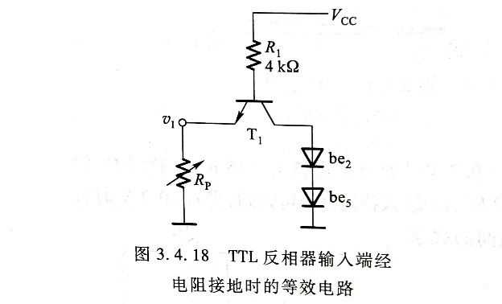

**分析与结论：**根据TTL与非门内部结构，当Rp较小时，T1导通，输入端近似接地，输入vI为低电平，电压较小；随后vI随Rp增大而增大，当到达1.1V左右时，会被右侧两个二极管及T1三极管Vce钳位，而使得be截止，此时输出低电平，输入电压就可以视为高电平。实验时发现电压有一个凸起，可能与三极管在临界电压处特性有关。

## 六、实验报告-实验总结

1. 实验中的测试方法以及测试中的注意事项

·一般的测试方法：

（1）阈值电压 VTH：电压传输特性转折区中点所对应的输入电压。

（2）输入噪声容限 VNH、VNL：测量输出高电平的最低值，记为 VOH(min)，测量输出低电平的最高值，记为 VOL(max)。测量转折区最左端对应输入电压，记为 VIL(max)，测量转折区最右端对应输入电压，记为 VIH(min)。由 VNH = VOH(min) - VIH(min)，VNL = VIL(max) - VOL(max)计算得出结果。

（3）传输延迟时间tPHL、tPLH： 输入电压达到50%VOH至输出电压达到50%VOH间的时间差。其中tPHL为输出电压由高电平跳变为低电平的传输延迟时间，tPLH为输出电压由低电平跳变为高电平的传输延迟时间。

·注意事项：

·调可变电阻的旋钮时，应当调完再测，此时万用表的数据就是准确的。如果直接测不方便，也可以把可变电阻插到面包板上，再引出两根线测两线间电阻。但最重要的是不要在原电路中测，电路中可能存在并联的情况，使得测得数值偏小。

·测74HC125高阻态及低电平时输出电压时，发现示波器测得值为0.0V，此时，考虑到示波器精度问题，应当改用万用表进行测量。

·不使用的门电路的输入端最好统一置高电平，避免受到损坏。

·选做2测Rp=无穷时，实际上并不是无穷，而是受到示波器/万用表内阻的影响，在本实验中其实没必要测。

2. 在实验中遇到的问题及解决方法

·自动触发得到的波形不对时，一方面自己手动设置触发电平和触发沿，另一方面尝试调节缩放旋钮，可能正弦波放大之后看就是带噪声的锯齿波！

·波形不稳定时，考虑接触不良的情况，可以手动去按各处接线，也可以用万用表测各处电压（前提是此处电压值理应恒定）。

·调可变电阻的旋钮后，万用表数值没有变化（有滞后）：实际上不应该边测边调，而是调完再测，此时万用表的数据就是准确的。

·实验结束后发现忘记保存波形了：每一个子任务完成后记得把U盘插到电脑上检查/在手机上检查，确保已经有波形记录

3. 此次实验的收获

·更熟练地使用示波器，进行手动调节触发条件，进行图像直接保存到USB的操作，使图像更清晰。

·对于未知芯片，掌握查阅数据手册的能力，从数十页的手册中快速得到需要的数据；手册中的数据并非准确值，而是最大限度的容忍值，实际值不应该超出相应的限制（比如延迟时间只会更短不会更长），从而确保电路的正常运行。

·在实验中进一步了解CMOS及TTL元件的特性，直观感受了噪声容限等特性在波形上的体现。

## 七、思考题

1. 在CMOS数字集成电路中，如CD4011，若仅用其中的一个门电路，其余门电路的输入端应该如何处理？为什么？

·其余门电路应当统一接地或者接高电平，不能悬空。

·原因：MOS管输入阻抗很大，悬空时则极易受到周围噪声的干扰；若 CMOS 输入端引脚悬空积累静电电压，其瞬时电压可达上千伏，可能击穿栅极和衬底之间的绝缘层，使门电路损坏。

2. 在TTL数字集成电路中，如74LS00，若仅用其中的一个门电路，其余门电路的输入端应该如何处理？为什么？

·其余门电路的输入端可以悬空，但最好统一接高电平。

·原因：由 TTL 门电路的结构可知，输入端悬空相当于接入了高电平，但还是可能受到静电或其它噪音影响，干扰工作电路。

·TTL接低电平时, VDD通过电阻与PN结下拉到地，会产生1mA左右的电流；而接高电平时，PN结反偏，漏电流是微安量级，小于接低电平时的电流，故为了降低功耗、延长使用寿命应接入高电平。

3. 如要观测CMOS门电路的直流噪声容限与电源电压的关系，需改变图1 电路中芯片工作电压 VDD和测试电路输入信号vI。请你根据实验室现有的仪器设备及其主要技术指标判断能否进行实验。如能，请写出VDD和vI的取值，并画出电压传输特性曲线；如不能，请写明原因。

·关键在于VDD的获得。此前的实验中，VDD一般取5V，暂时还没有出现过使用更大电压的情况。如果能获得更大电压的VDD，则上述实验可以进行。

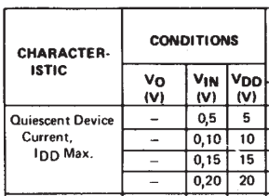根据CD4011的数据手册，VDD可以取到18V，VI可以取到<VDD。则考虑增加10V、15V这样不同的VDD，并根据输入电压的性质，提供为频率为100Hz，VI取相应区间值的锯齿波，即可进行实验。

·查询手册得到电压传输特性曲线如下：

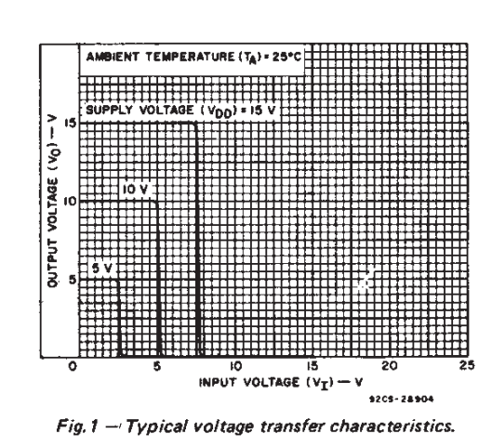

·手绘图如下：

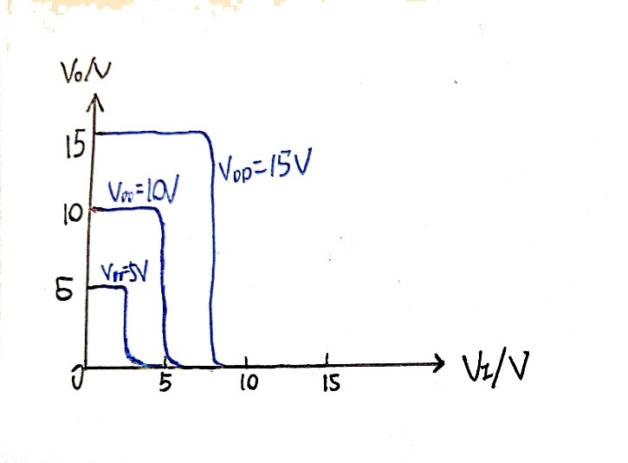

4. 在如图7所示的两个电路中，不同工艺的数字集成电路在互相对接时应该满足什么条件

·应满足前者输出高电平的最小值高于后者输入高电平的最小值，且前者输出低电平的最大值低于后者输入低电平的最大值。同时，高电平输出电流最大值要大于总输入电流，低电平输出电流的最大值要大于总输入电流。



·(a)发现“前者输出高电平的最小值高于后者输入高电平的最小值”这条没有满足；为了确保 TTL 输出的高电平能够驱动CMOS门电路，需要采用OC结构的输出门作为驱动。电流方面，前者的电流足以驱动后者，不需要额外考虑。



·(b) 发现电压关系已经满足了，而电流方面，发现若直接驱动，一个CD4011最多只能驱动一个74LS00，否则不足以提供IIL所需电流。

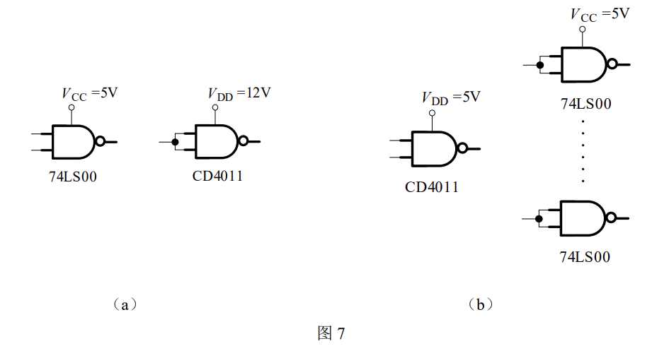

## 附录：原始数据记录

